Дворовая территория по адресу: г. Самара поселок Мехзавод квартал 2 дом 43 (заявка №7 от 15.11.2018г.)
Установка скамеек, установка урн, установка малых архитектурных форм |  |  |  |  | Контакты по объекту
Муниципальный контракт заключен  03 мая 2018г.  Сумма средств на выполнение работ по благоустройству двора  56 682, 14 руб. | Подрядчик  ООО «ИнтерКомплекс»  443100 г. Самара, ул. Невская, 3, оф. 601  тел. рабочий/факс 276-41-01  (846) 272-39-38  e-mail: ilf.2723938@mail.ru |  | Работы выполнены |  | Администрация Красноглинского внутригородского района | Отдел по ЖКХ и благоустройству  т. 950 46 00
 |  |  |  |  | МБУ «Красноглинское» | Календарев А.А.  950 31 22
 |  |  |  |  | Уполномоченный представитель собственников МКД | Земляникина О.В. т. 89276914358
 |  |  |  |  | Управляющий микрорайоном | Горлова И.В.  89277070219
Фото объекта «До» |  | Фото объекта «После» |  | Фото объекта «После»
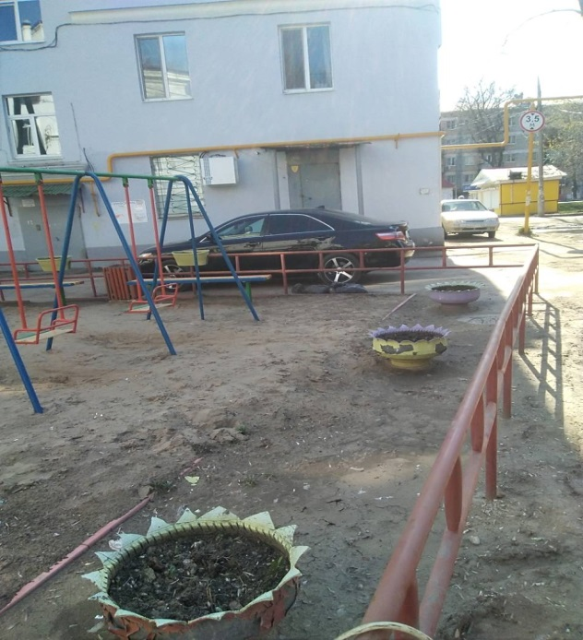 |  | 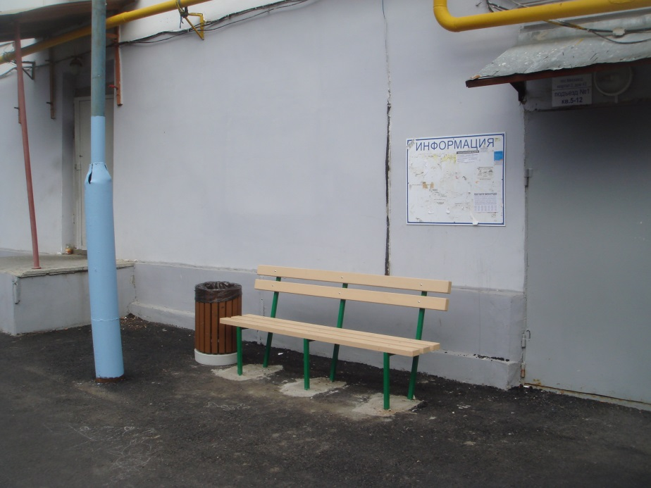 |  | 